**CANNABIS MEDICINAL PARA TRATAMENTO DE CADELA COM EPILEPSIA - RELATO DE CASO**

**Fabrício Silva Magalhães1* e Caroline Helena da Silva Campagnone2.**

*1Graduando em Medicina Veterinária – Una Bom Despacho – Bom Despacho/MG – Brasil – *Contato: favetsm@gmail.com*

*2Médica Veterinária autônoma – Bertioga/SP*

**INTRODUÇÃO**

O uso da *Cannabis* como forma medicinal vem sendo discutido por alguns anos divergindo muitas opiniões, fato é que as plantas Cannabis são classificadas de forma genética conforme a concentração de suas substâncias. A maconha pertence ao gênero *Cannabis*, possui elevados índices de tetrahidrocanabinol (THC) que é responsável pelas propriedades psicotrópicas, normalmente utilizada para o uso adulto e em alguns tratamentos. Já a planta denominada de cânhamo, possui menores índices de THC e maiores quantidade de canabidiol (CBD), que é a principal substância utilizada para fabricação de medicamentos, produtos de higiene pessoal e suplementos nutricionais2.

Devido a crescente popularidade do uso da *Cannabis* de forma medicinal nos últimos anos, são necessários maiores estudos para comprovação da eficácia para aplicação em animais domésticos. Existem situações legais que ainda não foram resolvidas que acabam limitando novas pesquisas, porém alguns cientistas já iniciaram estudos abordando a farmacocinética de produtos à base da *Cannabis*, descrevendo formulações e doses para cães saudáveis, onde já foi possível comprovar que o Óleo de Cannabis com CBD é uma formulação mais segura3,4.

A epilepsia é uma patologia do sistema neurológico de caráter crônico, possui como características clínicas crises convulsivas, podendo ser recorrente e também persistente na maioria dos casos. Esta síndrome possui várias etiologias, podendo ser idiopática, sendo esta a causa mais frequente em cães. O protocolo terapêutico de Fenobarbital e Brometo de Potássio é o padrão de escolha na maioria dos tratamentos, porém o uso prolongado pode tornar o animal refratário à terapia, voltando a apresentar crises convulsivas. O uso da Cannabis medicinal nesses casos é utilizado de forma eficaz, promovendo a diminuição de crises convulsivas de animais epiléticos. Sendo assim, este trabalho tem como objetivo descrever o tratamento clínico de uma cadela epilética recorrente, utilizando o Óleo de Cannabis medicinal1.

**RELATO DE CASO E DISCUSSÃO**

No dia 10 de junho de 2020 foi atendida a paciente Brisa, uma cadela da raça Beagle, de 8 anos de idade, pesando 26kg (Fig. 1).

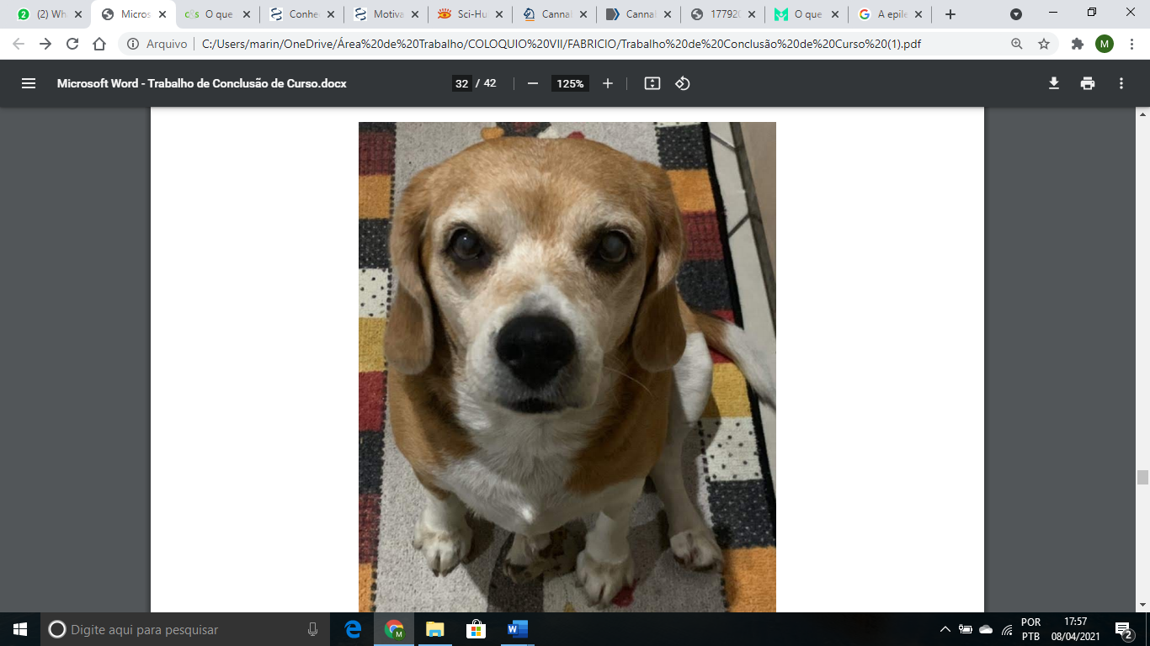

**Figura** **1:** Cadela Brisa (Fonte: arquivo pessoal).

De acordo com o histórico informado pelo tutor, o animal havia sido diagnosticado com epilepsia, conforme exames clínicos e métodos diagnósticos realizados por outros veterinários nos quais confirmaram a patologia. A cadela apresentava crises convulsivas a mais de três anos e durante este período foi seguido vários protocolos de tratamentos, porém as crises sempre eram recorrentes.

No início das crises epiléticas, antes de ser diagnosticada e realizar o primeiro protocolo terapêutico, o animal apresentava uma crise convulsiva por dia. O primeiro tratamento realizado foi administrado apenas Fenobarbital 50mg, sendo 1 comprimido a cada 12 horas, no qual não obteve sucesso por muito tempo, o que levou a novas crises.

Foi associado Gabapentina 300mg, sendo 1 comprimido a cada 12 horas e Brometo de potássio 1000mg. Obteve estabilização das crises convulsivas por algum tempo, mas o animal sempre apresentava crises, piorando sua situação clínica conforme o tempo passava, até chegar a apresentar duas crises por mês em média.

Devido a recorrência das crises convulsivas do animal, foi recomendado como uma tentativa de amenizar as crises a associação do uso de Óleo de Cannabis mais Fenobarbital e Brometo de potássio. Foram solicitados exames de sangue (hemograma completo + função renal + função hepática + ultrassonografia abdominal + dosagem sérica de fenobarbital) para posteriormente o resultado, introduzir o Óleo de Cannabis rico em CBD a 2%, realizando a compra do Óleo pela ABRACE.

Os exames tiveram elevação de função hepática, foi prescrito S-AdenosilMetionina e manteve acompanhamento. A paciente teve que ser hospitalizada devido a descompensação do limiar convulsivo, ficando 4 dias internada em estado grave.

Após a estabilização da paciente, foi iniciado a administração do Óleo rico em CBD a 2%, uma gota a cada 12 horas mais os outros fármacos descritos acima, recomendando o retorno da paciente após 3 meses caso precise ajustar as doses.

Após 3 meses a paciente retornou, alegando não ter tido nenhuma crise desde esse manejo. Dessa forma, houve diminuição da dosagem do Fenobarbital para metade da dose e aumento do Óleo para 3 gotas a cada 12 horas, durante 3 meses para nova avaliação. Até então a paciente encontra-se estável e sem relato de crises convulsivas, a paciente segue em acompanhamento veterinário.

**CONSIDERAÇÕES FINAIS**

A Cannabis medicinal é um fitoterápico extraído da planta *Cannabis* spp., trata diversas doenças, transtornos, distúrbios e patologias em geral, podendo ser utilizado em humanos e animais.

É possível tratar ansiedade, dores crônicas, tumores, diabetes, obesidade, convulsões, sendo um tratamento muito promissor como adjuvante ou até mesmo na monoterapia.

Ainda assim, é necessário maiores estudos para obter melhor conhecimento sobre a eficácia do uso da Cannabis medicinal em animais para diversos tratamentos, porém o uso do mesmo neste relato de caso obteve sucesso e sem efeitos colaterais, oferecendo o animal uma qualidade de vida adequada